Аналитический отчет по выполнении мероприятий
Дорожной карты в МАОУ «СОШ № 1»
В 2021-2022 учебном году
МАОУ «СОШ №1» с 2019-2020 года -школа низкими образовательными результатами.
(ОО в которой менее чем по двум оценочным процедурам в предыдушем году были зафиксированы низкие результаты «2» по ВПР, результаты ГИА (ОГЭ,ЕГЭ) до пересдачи).
Базовый уровень ресурсных дефицитов, сильно неуспевающая школа.
Мероприятия:
- Проведена самодиагностика, выявлены рисковые профили:
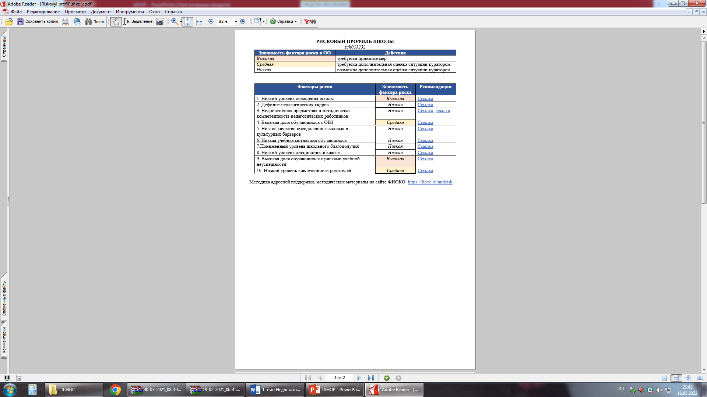
2. В школе разработана Дорожная карта по повышению качества образования учащихся и выпускников;
3.Разработан план мероприятий по преодолению рисков и выхода из ШНОР;
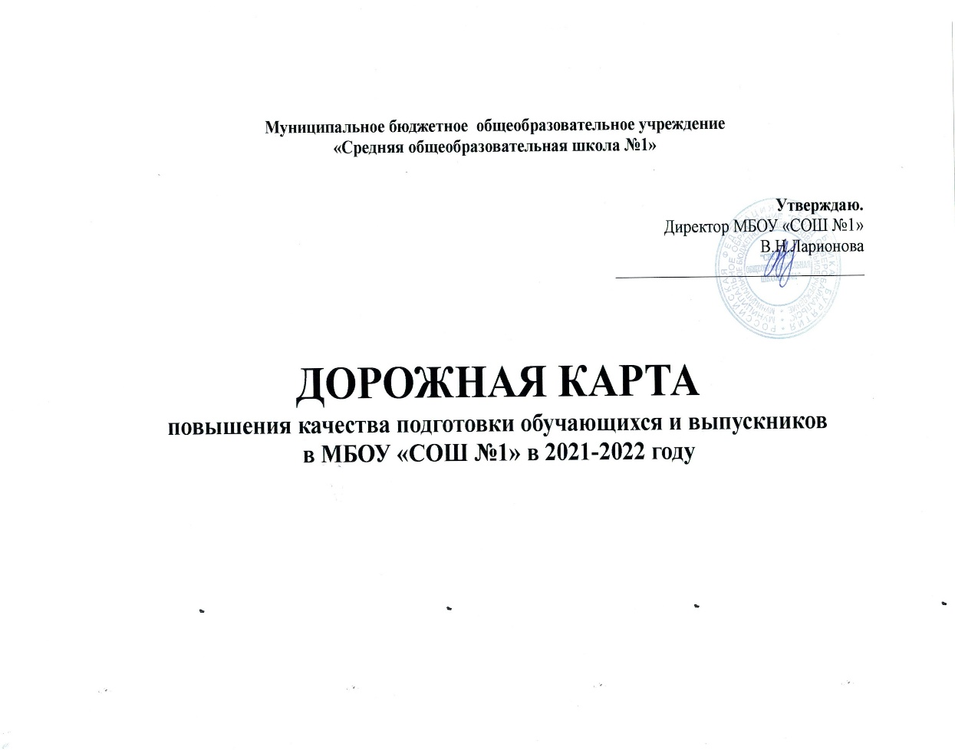
МАОУ «СОШ №1» в рамках программы выхода из НОР работает поэтапно с учетом выявленных рисковых профилей:
- Недостаточная предметная и методическая компетентность педагогических работников.
При анализе этого профиля учитывалась доля учителей с ПК,ВК.
Курсовая подготовка
1. МБОУ «СОШ №1» в 2020 -2021,2021-2022 учебном году прошли курсовую подготовку ГБОУ «РЦОИ» по дополнительной профессиональной программе «Подготовка к государственной итоговой аттестации по программам основного общего образования. Объем-16 часов.
Русский язык – 4 человека
История и обществознание – 2 человека
Математика- 4 человека
Биология – 1 человек
2.Администрация МБОУ «СОШ №1» в количестве 4 человек, Академия просвещения. Вебинар для школ с НОР, работа РУО со школами с НОР – 4 человека. Февраль 2021 года.
3.БРИОП «Проектирование образовательно-воспитательного процесса в условиях перехода на ФГОС СОО» -48 часов, 3 человека.
4.Академия реализации государственной политики и профессионального развития работников образования Министерства просвещения Российской Федерации «Совершенствование предметных и методических компетенций педагогических работников ( в том числе в области формирования функциональной грамотности) в рамках реализации федерального проекта «Учитель будущего»- 112 часов, 4 человека.
- Высокая доля обучающихся с рисками учебной неуспешности.
Проведен детальный анализ рисков учебной неуспешности.
Основные причины: 1.низкая мотивация учащихся и их родителей; 2.Низкий уровень СЭС (социальный контингент учащихся-70% учащихся из социально-неблагополучных семей, низкий процент педагогов с квалификационной категорией, низкая оснащенность МТБ)
Меры: 1.составлены индивидуальные карты затруднений по предметам неуспевающих и слабоуспевающих учащихся;
2.Внесены изменения в работу педагогов со слабоуспевающими учениками.
3.Внесены изменения в рабочие программы педагогов.
- Высокая доля обучающихся с ОВЗ
Всего в МБОУ «СОШ №1» на начало 2020- 2021 учебного года было 33 учащихся, в 2021-2022 учебном году 24 человека. Среди учащихся с ОВЗ есть дети-инвалиды, дети надомного обучения.
Основная задача школы по программе работы с детьми с ОВЗ - это психого-педагогическая коррекция затруднений учащихся. Составлен план работы с детьми с ОВЗ, инвалидами, детьми надомного обучения. Ведется мониторинг успешности таких детей.
Все учащиеся с ОВЗ 1-4 классов обучаются по адаптированным программам: ЗПР, РАС, интеллектуальные нарушения, глухие и позднооглохшие, слепые учащиеся.
Риск: При переходе на уровень ОО статус ОВЗ не сохраняется.

Стратегические задачи для МАОУ «СОШ №1» по повышению качества результатов итоговой аттестации
- Координация усилий субъектов образовательного процесса на достижение единой цели - повышения качества образования, результатов ВПР, мониторинговых исследований, результатов государственной итоговой аттестации выпускников.
- Обеспечение условий для непрерывного повышения уровня профессиональной компетентности педагогов.
- Совершенствование матерально-технической базы в целях обеспечения условий для качественной подготовки выпускников к прохождению государственной итоговой аттестации через беспрепятственный доступ информационнным ресурсам сети Интернет и использование современных информационных технологий.
- Методическое сопровождение педагогов.
- Совершенствование ВСОКО.

Методист Устьянцева Т.П.

